**MODELO PARA ELABORAÇÃO E FORMATAÇÃO DO RESUMO EXPANDIDO (TÍTULO DE ATÉ 2 LINHAS, LETRAS TODAS MAIÚSCULAS, FONTE 12, ESPAÇAMENTO SIMPLES)**

**Autor 1¹, Autor 2², Autor 3³ (Fonte 10, Negrito, alinhado à Esquerda)**

Filiação (Fonte 10, alinhada à Esquerda)

¹Instituição 1, Departamento de XYZ, Rua ABC, Cidade, Estado.

²Instituição 2, Departamento de ABC, Rua XYZ, Cidade, Estado.

³Instituição 3, Departamento de DEF, Rua 123, Cidade, Estado.

E-mail (Fonte 10, Itálico, alinhado à Esquerda)

autor1@instituicao1.br, autor2@instituicao2.br, autor3@instituicao3.br

**Resumo** (Fonte 12, Justificado, Parágrafo Único, Máximo 350 palavras)

O trabalho deve conter entre 3 e 5 páginas, incluindo texto, figuras, tabelas e referências, e ser redigido em português, inglês ou espanhol. Além disso, o arquivo não deverá exceder 5 MB de tamanho. O texto deve ser justificado, com espaçamento simples e sem quebras de parágrafo. O presente trabalho aborda o tema [inserir tema], com o objetivo de [descrever o objetivo da pesquisa]. A metodologia utilizada foi [descrever de forma breve os métodos adotados], incluindo [detalhes da técnica de coleta de dados ou abordagem principal]. Os resultados obtidos indicaram que [resumo dos principais resultados], revelando [explicar brevemente as implicações ou descobertas mais importantes]. Com base nesses resultados, as conclusões apontam que [explicar as conclusões principais do estudo], sugerindo [possíveis contribuições ou aplicações da pesquisa]. Este estudo oferece uma contribuição relevante para a área de gestão ambiental, especialmente no que se refere a [destacar uma área ou tema específico], e abre caminho para [sugestões para futuras pesquisas ou ações].

**Palavras-Chave:** de 3 a 5 palavras, separadas por ponto e vírgula (;) e com apenas as iniciais das primeiras palavras em maiúsculo. Preferência ao uso de termos não presentes no título. Use Times New Roman 11, espaço simples.

**Introdução (Fonte 12, Negrito, alinhado à Esquerda)**

(Fonte 12, Justificado, Espaçamento Simples, Recuo 1,25). A introdução deve fornecer uma contextualização clara e concisa do tema abordado, explicando a relevância do estudo para as áreas temáticas do evento. É necessário apresentar o problema de pesquisa que motiva a investigação, identificando a lacuna ou a questão que precisa ser explorada. A justificativa deve explicar por que a pesquisa é importante, quais são as suas contribuições para o campo e a sociedade, e como ela se relaciona com os estudos existentes. Além disso, o objetivo da pesquisa deve ser definido claramente, explicando o que se busca alcançar com o estudo, seja para testar uma hipótese, responder a uma pergunta ou explorar uma área pouco investigada. A introdução deve fornecer um panorama que prepare o leitor para entender o restante do trabalho.

**Metodologia (Fonte 12, Negrito, alinhado à Esquerda)**

(Fonte 12, Justificado, Espaçamento Simples, Recuo 1,25). Descreva os métodos adotados para a realização da pesquisa, incluindo os tipos de dados coletados (qualitativos e/ou quantitativos), as técnicas de análise e os instrumentos utilizados. Apresente também o tipo de estudo (exploratório, descritivo, experimental, etc.) e os procedimentos aplicados para coleta de dados (questionários, entrevistas, análises de campo, etc.). A metodologia deve ser suficientemente detalhada para que o leitor compreenda como a pesquisa foi conduzida e os motivos para a escolha dos métodos.

**Resultados e Discussão (Fonte 12, Negrito, alinhado à Esquerda)**

(Fonte 12, Justificado, Espaçamento Simples, Recuo 1,25). Apresente os resultados principais encontrados na pesquisa, utilizando textos, tabelas, figuras ou gráficos para ilustrar os dados. Explique a interpretação desses resultados, destacando as descobertas mais relevantes. Discuta o significado dos resultados em relação ao objetivo da pesquisa e compare-os com a literatura existente. Inclua figuras, tabelas e gráficos dentro do corpo do trabalho para ilustrar os resultados, conforme exemplo a seguir:

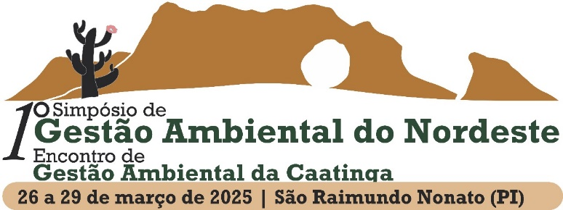

**Figura 1.** Logo do 1º Simpósio de Gestão Ambiental do Nordeste

Fonte: GAN (2025)

**Conclusões (Fonte 12, Negrito, alinhado à Esquerda)**

(Fonte 12, Justificado, Espaçamento Simples, Recuo 1,25). Apresente as conclusões finais da pesquisa com base nos resultados e na discussão. Reforce as principais contribuições do estudo para o avanço do conhecimento na área de gestão ambiental. Se aplicável, forneça sugestões para futuras pesquisas, apontando lacunas que podem ser exploradas em estudos posteriores.

**Referências (Fonte 12, Negrito, alinhado à Esquerda)**

As citações e referências bibliográficas presentes no resumo expandido devem seguir rigorosamente as normas vigentes da ABNT (Associação Brasileira de Normas Técnicas).

**Financiamento** **(Fonte 12, Negrito, alinhado à Esquerda)**

[Siglas das agências/órgãos de fomento]